Nye Mitsubishi Motors Europe*

For å støtte opp rundt fornyede ambisjoner i en av verdens mest krevende bilmarkeder bygger Mitsubishi Motors Corporation (MMC) en full salg- og markedsføringsorganisasjon i Europa. Dette er et tillegg til dagens håndtering av etter-markedet med reservedeler og logistikk.
Mitsubishi Motors Europe (MME) har kontorer på to steder i Nederland;
- I Amstelveen som er nær Amsterdam, her sitter CEO Bernard Loire med en styrket salg- og markedsavdeling, sammen med lovavdeling og PR
- I Born, nær Maastricht med 55.000 kvadratmeter hovedlager, samt regnskap, HR og IKT.
Under ledelse av CEO Bernard Loire har man ansatt følgende i ledelsen:
- Frank Krol, salgsdirektør
- Alex Thomas, markedsdirektør
- Ganesh Jawahar - ettermarkedsdirektør
I tillegg er det etablert en egen avdeling for elektrifiserte biler for å forsterke Mitsubishi Motors sin ledende rolle i Europa takket være Outlander PHEV siden 2013. Denne avdelingen skal understøtte fremtidige prosjekter som V2X og et bredere modellprogram bestående av kommende nye elektrifiserte SUVer i løpet av bare noen få år.
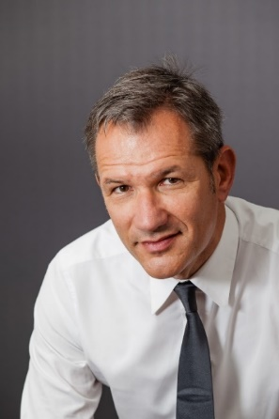 CEO i MME, Bernard Loire
Guillaume Cartier, MMCs senior visepresident for globalt salg og markedsføring setter den nye europeiske organisasjonen i en større sammenheng.; “Fra et globalt perspektiv er det europeiske markedet unikt, det er ikke det største markedet, men definitivt et marked som legger føringer på lovverk, kvalitet, teknologi og design.” Han legger til; “Det var derfor åpenbart at vi måtte styrke vår organisasjon i Europa og berede grunnen for nye elektrifiserte bilmodeller. Vi er trygge på at Bernard Loire og den nye organisasjonen vil være forberedt”.
*Russland og Ukraina ekskludert.

Om MITSUBISHI MOTORS
Mitsubishi Motors Corporation er en global bilprodusent med hovedkontor i Tokyo, Japan, som har et konkurransefortrinn med biltypene SUV, plug-in hybrid, elbil og pickup. Siden Mitsubishi-gruppen produserte sin første bil for over hundre år siden har vi demonstrert våre ambisjoner og innovasjoner gjennom nye bilgenre, og ved å være først ute med nyskapende teknologi. Dypt forankret i Mitsubishi Motors DNA appellerer vår merkevarestrategi til bilkjøpere som er villige til å utfordre eksisterende sannheter og omfavne endring. I samsvar med denne tankegangen introduserte Mitsubishi Motors den nye merkevarestrategien i 2017. Gjennom slagordet “Drive your Ambition”– en kombinasjon av personlig drive og fremoverlent holdning, uttrykkes en refleksjon over den konstante dialogen mellom merkevaren og dens kunder. Mitsubishi Motors forplikter seg til å investere i innovative og nye teknologier, attraktivt design og produktutvikling for å svare på etterspørselen etter spennende og autentiske nye biler til kunder over hele verden.

Kontakt:
Rune Gjerstad/ Administrerende Direktør – MMC Norge AS +47 2337 6100 / 924 02905 rune.gjerstad@mitsubishi-motors.no
Vegard Werner/ Produktsjef – MMC Norge AS +47 2337 6100 / 928 25259
vegard.werner@mitsubishi-motors.no

